**Я буду поваром!**

*«Человек бывает вполне человеком*

*лишь в то время, когда он трудится»*

*М. Гюйо*

Каким я вижу будущее? Какое место буду занимать в будущем я?

Однозначно, я буду Человеком! Человеком добрым, порядочным, который любит свою семью, своих родных и друзей, свое село. Человеком, который будет помогать людям, приносить пользу обществу. Человеком, который готов встать в любую минуту на защиту своей Родины.

Что нужно сделать мне сейчас, двенадцатилетнему сельскому мальчику, который увлекается футболом, любит английский язык, историю, чтобы исполнились мечты? Конечно же, продолжать успешно учиться, осваивать школьную программу и … определиться с выбором будущей профессии как можно раньше. Это первый по-настоящему серьезный самостоятельный шаг в жизни. Очень хочется найти дело по душе, чтобы стать одним целым со своей профессией.

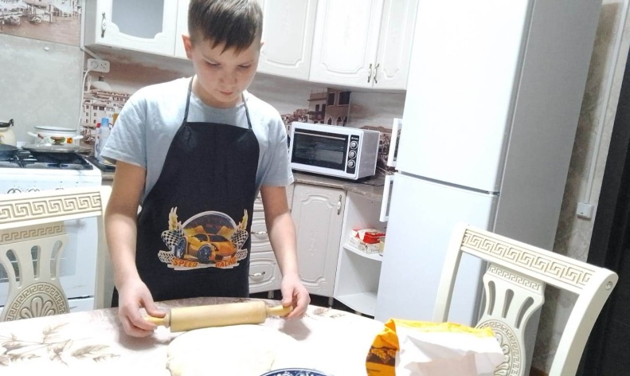Как определиться? Выбор профессии, я думаю, должен основываться и на желании, и на своих способностях. Ведь интересно заниматься тем, что у тебя получается. А получается у меня не только быстро бегать, красиво забивать голы и разбираться в английской грамматике! Будучи малышом, я любил находиться на кухне и наблюдать, как готовит мама и старшие сестры. Потом незаметно для себя и для окружающих я влился в процесс приготовления пищи. Я люблю готовить, экспериментировать с ингредиентами и уже творю свои поварские шедевры! У меня есть любимые рецепты приготовления пирожков с начинкой, я хорошо знаю, как приготовить вкусное блюдо, чтобы оно не было вредным. «Хороший повар стоит доктора», эта русская пословица как раз доказывает умение повара разбираться в диетологии и в медицине. Я буду поваром и считаю, повар – важная и творческая профессия, она по-своему уникальна!

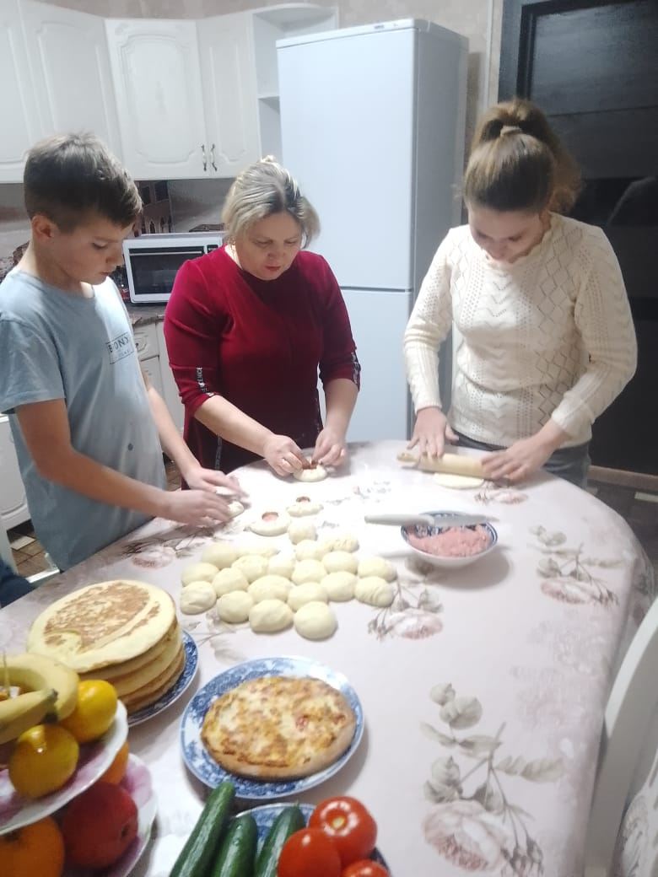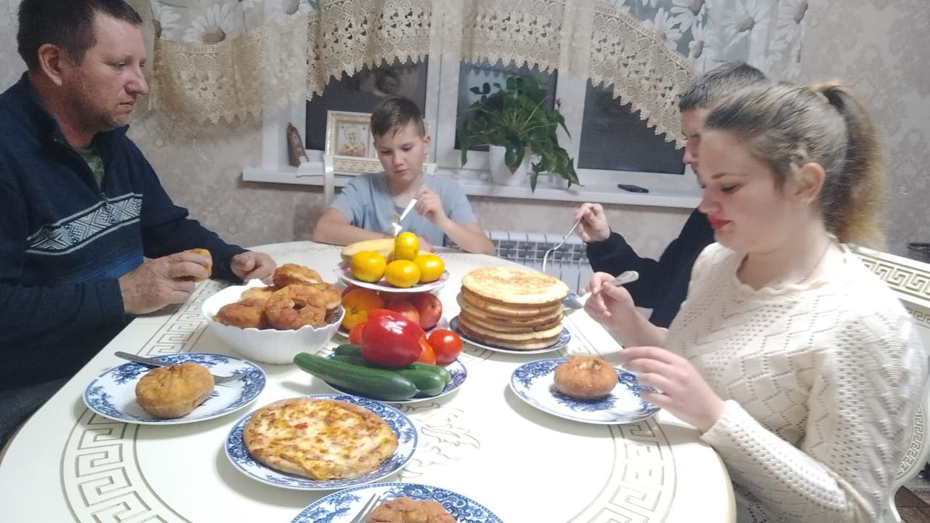Папа и мама являются для меня примером в этом деле. Нет, они не профессиональные повара, но мастерски готовят многие блюда, которые в нашей большой семье стали любимыми. Бесконечное разнообразие супов и каш, без которых не обходится ни один день в нашей семье, в приготовлении мамы каждый раз неповторимо. Она из самых обыкновенных продуктов творит чудеса. Так, как готовит мордовские блины мама, не готовит никто. Она печёт их и на праздник, и повседневно. Пышные блины очень вкусные с молоком, медом. А у папы – фирменная селянка, главным компонентом которой является лёгкое. Это блюдо изумительное и аппетитное у него. Кстати, селянку в семье папы готовили всегда мужчины. Мои сестры, Анжела и Аня, настоящие волшебники в кулинарии. Они знают тысячи рецептов тортов и пирожков, каждый раз заставляя восхищаться чудесным вкусом приготовленного блюда. Артем, мой старший брат, больше любит оценивать приготовленные блюда, но, когда на кухне вся семья весело придумывает оригинальный рецепт или изысканное украшение к салату, он никогда в стороне не остается.

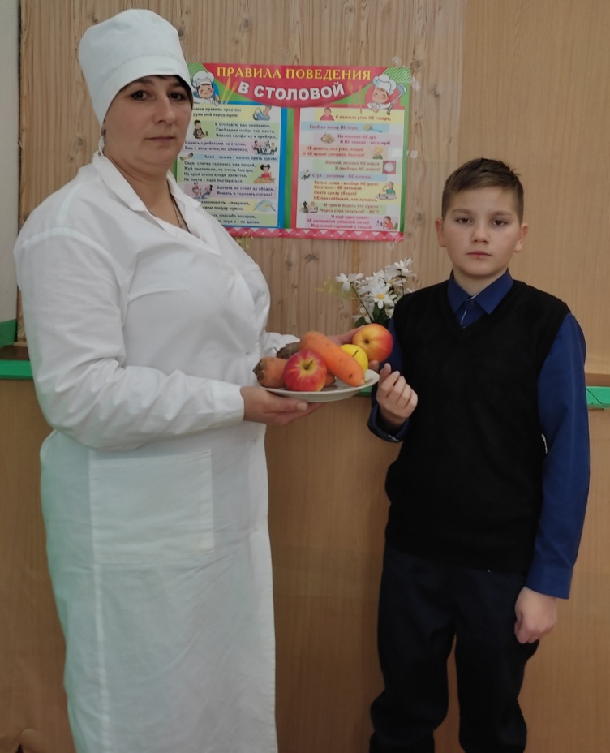Еще одним примером в выборе моей профессии стала Людмила Степановна Мурзина, повар в нашей школьной столовой. Добрая, всегда приветливая молодая женщина готовит с особой любовью и с удовольствием. Наш повар знает о продуктах всё, по внешнему виду определит качество продуктов, по запаху степень готовности блюда. В столовой она быстро рассчитает закладку продуктов на разное количество людей. Она может придать пище восхитительный вкус, аромат и вид. Людмила Степановна пользуется огромным уважением среди детей и взрослых, а для меня является образцом настоящего повара.

Я готов усердно учиться и работать, чтобы добиться успеха и стать полезным обществу. Уверен, я сделаю правильный выбор.

***Иван Маршаков, 6 класс***